FISCALIA GENERAL DE LA REPUBLICA

ACUERDO AE/FEVIMTRA/001/2023 de expedición del Manual de Organización de la Fiscalía Especializada en Delitos de Violencia contra las Mujeres, Grupos en Situación de Vulnerabilidad y Trata de Personas (Parcial).

Al margen un sello con el Escudo Nacional, que dice: Estados Unidos Mexicanos.- Fiscalía General de la República.
ACUERDO AE/FEVIMTRA/001/2023
ACUERDO DE EXPEDICIÓN DEL MANUAL DE ORGANIZACIÓN DE LA FISCALÍA ESPECIALIZADA EN DELITOS DE VIOLENCIA CONTRA LAS MUJERES, GRUPOS EN SITUACIÓN DE VULNERABILIDAD Y TRATA DE PERSONAS (PARCIAL).
DRA. LETICIA CATALINA SOTO ACOSTA, persona titular de la Fiscalía Especializada en Delitos de Violencia Contra las Mujeres, Grupos en Situación de Vulnerabilidad y Trata de Personas, con fundamento en lo dispuesto por los artículos 102, Apartado A, de la Constitución Política de los Estados Unidos Mexicanos; 11, fracción VIII, 12, fracciones I y V, 13, fracción VII, y 25, párrafo segundo de la Ley de la Fiscalía General de la República; 5, fracción VIII, 7, fracción X, 10, 31, fracción IV y 114 a 120 del Estatuto Orgánico de la Fiscalía General de la República; y Octavo transitorio de los Lineamientos L/OM/003/2023 para la elaboración del Manual de Organización y Procedimientos de la Fiscalía General de la República, y de los Manuales de Organización y de los Manuales de Procedimientos en la Fiscalía General de la República, y
CONSIDERANDO
Que el 10 de febrero de 2014 y el 29 de enero de 2016, se publicaron en el Diario Oficial de la Federación, respectivamente, el Decreto por el que se reforman, adicionan y derogan diversas disposiciones de la Constitución Política de los Estados Unidos Mexicanos, en materia política-electoral, y el Decreto por el que se declaran reformadas y derogadas diversas disposiciones de la Constitución Política de los Estados Unidos Mexicanos, en materia de la reforma política de la Ciudad de México, por medio de los cuales se reformaron, entre otros, el Apartado A del artículo 102 Constitucional y se estableció que el Ministerio Público de la Federación se organizará en una Fiscalía General de la República como órgano público autónomo, dotado de personalidad jurídica y patrimonio propio;
Que el 20 de diciembre de 2018, se publicó en el Diario Oficial de la Federación la Declaratoria de la entrada en vigor de la Autonomía Constitucional de la Fiscalía General de la República, de conformidad con el primer párrafo del transitorio Décimo Sexto del primer Decreto citado;
Que el 20 de mayo de 2021, se publicó en el Diario Oficial de la Federación el Decreto por el que se expide la Ley de la Fiscalía General de la República, se abroga la Ley Orgánica de la Fiscalía General de la República y se reforman, adicionan y derogan diversas disposiciones de distintos ordenamientos legales. Dicha Ley tiene por objeto establecer la integración, estructura, funcionamiento y atribuciones de la Institución, así como la organización, responsabilidades y función ética jurídica del Ministerio Público de la Federación y demás personas servidoras públicas de la Fiscalía General de la República, conforme a las facultades que le confiere la Constitución Política de los Estados Unidos Mexicanos;
Que el 19 de junio de 2023, se publicó en el Diario Oficial de la Federación el Estatuto Orgánico de la Fiscalía General de la República, que tiene por objeto establecer las normas para la organización y el funcionamiento de la Fiscalía General de la República;
Que los artículos 12, 13 y 25, párrafo segundo de la Ley de la Fiscalía General de la República disponen que las Fiscalías Especializadas gozarán de autonomía técnica y de gestión, en el ámbito de su competencia, por lo que sus personas titulares están facultadas para emitir los instrumentos jurídicos necesarios a efecto de organizar, coordinar, planear, programar, ejecutar, administrar, dirigir, controlar, distribuir y dar seguimiento a las actividades del personal adscrito y de las unidades administrativas que les estén adscritas;
Que el artículo 10 del Estatuto Orgánico de la Fiscalía General de la República establece que, atendiendo a sus necesidades operativas, las personas titulares de las unidades administrativas expedirán sus Manuales de Organización, conforme a los lineamientos que emita la persona titular de la Oficialía Mayor;
Que el artículo 31, fracción IV del Estatuto Orgánico de la Fiscalía General de la República faculta a las personas titulares de las Fiscalías Especializadas para expedir, entre otros, sus Manuales de Organización;
Que el artículo 170, fracción XI del Estatuto Orgánico de la Fiscalía General de la República, faculta a la persona titular de la Oficialía Mayor para emitir lineamientos para que con criterios técnicos y austeros se expidan los Manuales de Organización;
Que el 18 de septiembre de 2023, se publicaron en el Diario Oficial de la Federación, los Lineamientos L/OM/003/2023 para la elaboración del Manual de Organización y Procedimientos de la Fiscalía General de la República, y de los Manuales de Organización y de los Manuales de Procedimientos en la Fiscalía General de la República emitidos por la persona titular de la Oficialía Mayor;
Que el Octavo transitorio de los Lineamientos L/OM/003/2023, dispone que a efecto de activar la estructura programática para el ejercicio fiscal 2024, las personas titulares de las Unidades previstas en el artículo 11 de la Ley de la Fiscalía General de la República, podrán emitir Manuales de Organización de tipo parcial, y
Que en ejercicio de la autonomía técnica y de gestión conferida, en el ámbito de mi competencia, he tenido a bien expedir el siguiente:
ACUERDO DE EXPEDICIÓN
ÚNICO. Se expide el Manual de Organización de la Fiscalía Especializada en Delitos de Violencia Contra las Mujeres, Grupos en Situación de Vulnerabilidad y Trata de Personas (Parcial), de conformidad con el documento anexo que forma parte integral del presente Acuerdo de Expedición.
TRANSITORIOS
Primero. El presente Manual de Organización de la Fiscalía Especializada en Delitos de Violencia Contra las Mujeres, Grupos en Situación de Vulnerabilidad y Trata de Personas (Parcial), se publicará en el Diario Oficial de la Federación y entrará en vigor el 01 de enero del ejercicio fiscal 2024.
Segundo. Quedan abrogadas todas las disposiciones que se le opongan.
Tercero. A partir de la entrada en vigor de este Manual, quedarán activadas las estructuras programáticas de la Fiscalía Especializada en Delitos de Violencia Contra las Mujeres, Grupos en Situación de Vulnerabilidad y Trata de Personas.
Cuarto. La persona titular de la Fiscalía Especializada en Delitos de Violencia Contra las Mujeres, Grupos en Situación de Vulnerabilidad y Trata de Personas y las personas titulares de las Unidades Administrativas que le están adscritas, deberán elaborar los proyectos de actas de cierre y de apertura correspondientes, a más tardar el 31 de diciembre de 2023.
Quinto. A partir de la entrada en vigor de este Manual de Organización de tipo parcial y para efectos del mismo:
a. El Puesto-Plaza de la persona titular de la Fiscalía Especializada en Delitos de Violencia Contra las Mujeres, Grupos en Situación de Vulnerabilidad y Trata de Personas, sustentará presupuestalmente el Puesto-Plaza de la persona titular de la Fiscalía Especializada en Delitos de Violencia Contra las Mujeres, Grupos en Situación de Vulnerabilidad y Trata de Personas prevista en el artículo 5, fracción VIII, del Estatuto Orgánico de la Fiscalía General de la República.
b. El Puesto-Plaza 38421 de la Dirección General Adjunta de Investigación del Delito de Tortura y Atención a Víctimas, sustentará presupuestalmente el Puesto-Plaza de la persona titular de la Fiscalía Especial para la Investigación de Delitos Relativos a Hechos de Violencia contra las Mujeres, prevista en el artículo 5, fracción VIII, inciso a, del Estatuto Orgánico de la Fiscalía General de la República;
c. El Puesto-Plaza 22 de la Dirección General Adjunta de Averiguaciones Previas "A", sustentará presupuestalmente el Puesto-Plaza de la persona titular de la Fiscalía Especial para la Investigación de Delitos cometidos contra Niñas, Niños y Adolescentes y Grupos en Situación de Vulnerabilidad, prevista en el artículo 5, fracción VIII, inciso b. del Estatuto Orgánico de la Fiscalía General de la República;
d. El Puesto-Plaza 19 denominado Dirección General Adjunta de Averiguaciones Previas "B", sustentará presupuestalmente el Puesto-Plaza de la persona titular de la Fiscalía Especial de Justicia Penal para Adolescentes, prevista en el artículo 5, fracción VIII, inciso d, del Estatuto Orgánico de la Fiscalía General de la República;
e. El Puesto-Plaza 24 denominado Dirección General Adjunta de Dictaminación, Control de Procesos y Amparo adscrito a la Fiscalía Especializada en Delitos de Violencia Contra las Mujeres, Grupos en Situación de Vulnerabilidad y Trata de Personas, sustentará el Puesto-Plaza de la Jefatura de Oficina adscrito a dicha Fiscalía Especializada, y
f. El Puesto-Plaza 21287 denominado “Supervisor (a) Especializado (a)” adscrito a la Fiscalía Especializada en Delitos de Violencia Contra las Mujeres, Grupos en Situación de Vulnerabilidad y Trata de Personas, sustentará el Puesto-Plaza de Secretaría Técnica adscrita a dicha Fiscalía Especializada.
Sexto. Los Puestos-Plazas que integran las estructuras programáticas de la Fiscalía Especializada en Delitos de Violencia Contra las Mujeres, Grupos en Situación de Vulnerabilidad y Trata de Personas, se crearán a costos compensados y plazos escalonados, conforme a las necesidades del servicio.
Séptimo. A partir de la entrada en vigor de este Manual de Organización el conocimiento, trámite, atención y resolución de los asuntos a cargo de las Unidades Administrativas adscritas a la Fiscalía Especializada en Delitos de Violencia Contra las Mujeres, Grupos en Situación de Vulnerabilidad y Trata de Personas, se llevará a cabo conforme lo determine la persona titular de la Fiscalía Especializada, quien también resolverá cualquier discrepancia que pudiera surgir en las Unidades Administrativas que tenga adscritas.
Octavo. Para efectos de la planeación, administración, ejercicio y control presupuestal del Capítulo 1000 "Servicios Personales" del gasto y del presente Manual, el convertidor de Unidades Responsables entrará en vigor el 01 de enero de 2024 o conforme a la activación de las nuevas estructuras programáticas, en términos de las disposiciones transitorias de los Manuales de Organización, incluyéndose los de tipo parcial.
Ciudad de México, a 5 de diciembre de 2023.- La Persona Titular de la Fiscalía Especializada en Delitos de Violencia contra las Mujeres, Grupos en Situación de Vulnerabilidad y Trata de Personas, Dra. Leticia Catalina Soto Acosta.- Rúbrica.

Manual de Organización de la Fiscalía Especializada en Delitos de Violencia Contra las Mujeres, Grupos en Situación de Vulnerabilidad y Trata de Personas (Parcial)
Índice.
I. Glosario.
II. Antecedentes.
III. Estructura orgánica.
Organigrama a).
Organigrama b).
Organigrama c).
Organigrama c1).
Organigrama c2).
Organigrama c3).
Organigrama c4).
IV. Funciones de los Puestos-Plazas.
VIII. Fiscalía Especializada en Delitos de Violencia Contra las Mujeres, Grupos en Situación de Vulnerabilidad y Trata de Personas (la numeración de las fracciones de este apartado se realiza conforme al artículo 5 del Estatuto Orgánico de la Fiscalía General de la República).
VIII. 1. Jefatura de Oficina.
VIII. 2. Secretaría Técnica.
a. Fiscalía Especial para la Investigación de Delitos Relativos a Hechos de Violencia contra las Mujeres.
a.1. Apoyo Ejecutivo A (Puesto Tipo).
b. Fiscalía Especial para la Investigación de Delitos cometidos contra Niñas, Niños y Adolescentes y Grupos en Situación de Vulnerabilidad.
b.1. Apoyo Ejecutivo B (Puesto Tipo).
c. Fiscalía Especial para la Investigación de los Delitos en materia de Trata de Personas.
c.1. Apoyo Ejecutivo C (Puesto Tipo).
d. Fiscalía Especial de Justicia Penal para Adolescentes.
d.1. Apoyo Ejecutivo D (Puesto Tipo).
Tramo de responsabilidad jurídica.
V. Modelo de Gestión.
VI. Reglas de suplencia.
VII. Reglas para el turno de asuntos a su cargo.
I. Glosario.
Para efectos del Manual de Organización de tipo parcial de la Fiscalía Especializada en Delitos de Violencia Contra las Mujeres, Grupos en Situación de Vulnerabilidad y Trata de Personas, en adición a los términos descritos expresamente en la Ley de la Fiscalía General de la República, en el Estatuto Orgánico de la Fiscalía General de la República y demás normatividad aplicable, ya sea que se exprese en singular o plural, se aplicarán los siguientes:
Puestos-Plazas: Conjunto de funciones y actividades específicas que individualizan a cada puesto.
Puesto Tipo: Aquellos Puestos-Plazas de denominación igual que coexisten en una o varias Unidades Administrativas o en una o varias áreas, con funciones iguales o similares.
II. Antecedentes.
El 14 de diciembre de 2018, se publicó en el Diario Oficial de la Federación el “Decreto por el que se expide la Ley Orgánica de la Fiscalía General de la República”, que prevé que la Fiscalía General de la República tiene como fines la investigación de los delitos y el esclarecimiento de los hechos.
El 20 de diciembre de 2018, se publicó en el Diario Oficial de la Federación, la “Declaratoria de la entrada en vigor de la Autonomía Constitucional de la Fiscalía General de la República”.
El 20 de mayo de 2021, se publicó en el Diario Oficial de la Federación el “Decreto por el que se expide la Ley de la Fiscalía General de la República, se abroga la Ley Orgánica de la Fiscalía General de la República y se reforman, adicionan y derogan diversas disposiciones de distintos ordenamientos legales”. Dicha Ley, establece en sus artículos 11, fracción VIII y 13, fracción VII, que la Fiscalía General de la República para el ejercicio de sus facultades estará integrada, entre otras, por la Fiscalía Especializada en Delitos de Violencia Contra las Mujeres y Trata de Personas, la cual gozará de autonomía técnica y de gestión, en el ámbito de su competencia y tendrá sin perjuicio de las facultades que se le concedan, deleguen y se desarrollen en el Estatuto Orgánico, la investigación y persecución de los delitos del orden federal previstos en el Código Penal Federal, relativos a los hechos de violencia contra las mujeres por su condición de género y a los cometidos contra niñas, niños y adolescentes que sean competencia de la Federación; y en la Ley General para Prevenir, Sancionar y Erradicar los Delitos en Materia de Trata de Personas y para la Protección y Asistencia a las Víctimas de estos Delitos, que no constituyan delincuencia organizada.
El 19 de junio de 2023, se publicó en el Diario Oficial de la Federación el "Estatuto Orgánico de la Fiscalía General de la República” cuyo artículo 5, fracción VIII, establece que la Fiscalía Especializada en Delitos de Violencia Contra las Mujeres, Grupos en Situación de Vulnerabilidad y Trata de Personas forma parte de la estructura orgánica de la Fiscalía General de la República. Dicho ordenamiento le confiere como principales funciones a las Unidades Administrativas que la conforman, las siguientes:
La Fiscalía Especial para la Investigación de Delitos Relativos a Hechos de Violencia contra las Mujeres, es la encargada de conocer, conforme a los criterios internacionales y nacionales en materia de derechos humanos, de los hechos que la ley señala como delitos del orden federal previstos en el Código Penal Federal relativos a los hechos de violencia contra las mujeres por su condición de género, y los previstos en la Ley General para Prevenir, Investigar y Sancionar la Tortura y Otros Tratos o Penas Crueles, Inhumanos o Degradantes cuando se trate de mujeres víctimas de tortura sexual.
La Fiscalía Especial para la Investigación de Delitos cometidos contra Niñas, Niños y Adolescentes y Grupos en Situación de Vulnerabilidad, tiene como responsabilidad conocer de los hechos que la ley señala como delitos del orden federal previstos en el Código Penal Federal, cometidos contra niñas, niños y adolescentes, así como contra personas que pertenezcan a un grupo en situación de vulnerabilidad (personas adultas mayores y personas con discapacidad).
La Fiscalía Especial para la Investigación de los Delitos en materia de Trata de Personas, está facultada para conocer de los hechos que la ley señala como delitos del orden federal que no constituyan delincuencia organizada previstos en la Ley General para Prevenir, Sancionar y Erradicar los Delitos en Materia de Trata de Personas y para la Protección y Asistencia a las Víctimas de estos Delitos.
La Fiscalía Especial de Justicia Penal para Adolescentes, es competente para conocer de los hechos que la ley señala como delitos del orden federal cuyo sujeto activo sea considerado adolescente en términos de la Ley Nacional del Sistema Integral de Justicia Penal para Adolescentes.
III. Estructura orgánica.
Conforme al artículo 5, fracción VIII, del Estatuto Orgánico de la Fiscalía General de la República, la Fiscalía Especializada en Delitos de Violencia Contra las Mujeres, Grupos en Situación de Vulnerabilidad y Trata de Personas, se integra, de acuerdo con lo siguiente:
Artículo 5. …
VIII. Fiscalía Especializada en Delitos de Violencia Contra las Mujeres, Grupos en Situación de Vulnerabilidad y Trata de Personas:
a. Fiscalía Especial para la Investigación de Delitos Relativos a Hechos de Violencia contra las Mujeres;
b. Fiscalía Especial para la Investigación de Delitos cometidos contra Niñas, Niños y Adolescentes y Grupos en Situación de Vulnerabilidad;
c. Fiscalía Especial para la Investigación de los Delitos en materia de Trata de Personas, y
d. Fiscalía Especial de Justicia Penal para Adolescentes.
La oficina de la persona titular de la Fiscalía Especializada en Delitos de Violencia Contra las Mujeres, Grupos en Situación de Vulnerabilidad y Trata de Personas, contará con la siguiente estructura:
VIII.1. Jefatura de Oficina, y
VIII.2. Secretaría Técnica.
a. La oficina de la persona titular de la Fiscalía Especial para la Investigación de Delitos Relativos a Hechos de Violencia contra las Mujeres, se integra conforme a lo siguiente:
a.1. Apoyo Ejecutivo A (Puesto Tipo).
b. La oficina de la persona titular de la Fiscalía Especial para la Investigación de Delitos cometidos contra Niñas, Niños y Adolescentes y Grupos en Situación de Vulnerabilidad, se integra conforme a lo siguiente:
b.1. Apoyo Ejecutivo B (Puesto Tipo).
c. La oficina de la persona titular de la Fiscalía Especial para la Investigación de los Delitos en materia de Trata de Personas, se integra conforme a lo siguiente:
c.1. Apoyo Ejecutivo C (Puesto Tipo).
d. La oficina de la persona titular de la Fiscalía Especial de Justicia Penal para Adolescentes, se integra conforme a lo siguiente:
d.1. Apoyo Ejecutivo D (Puesto Tipo).

Organigrama a).

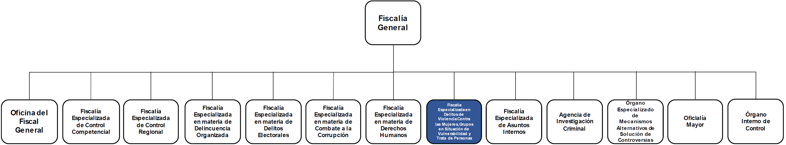

Organigrama b).

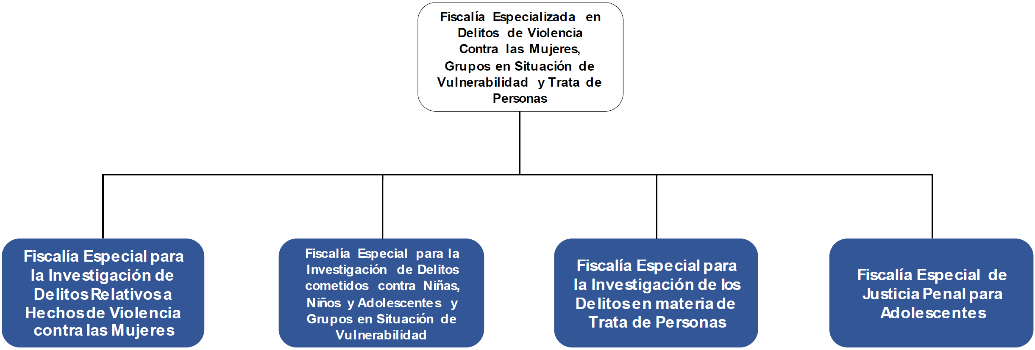

Organigrama c).
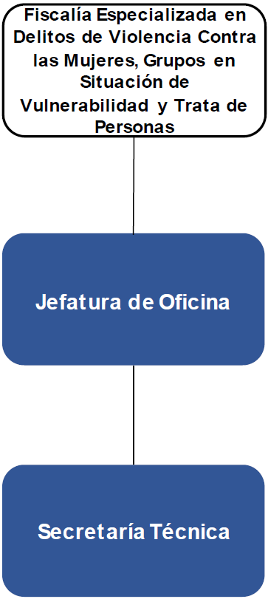

Organigrama c1).
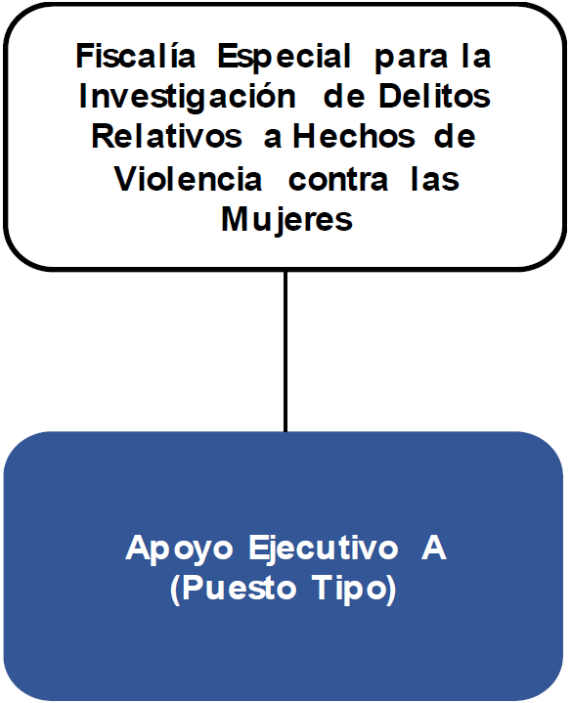

Organigrama c2).
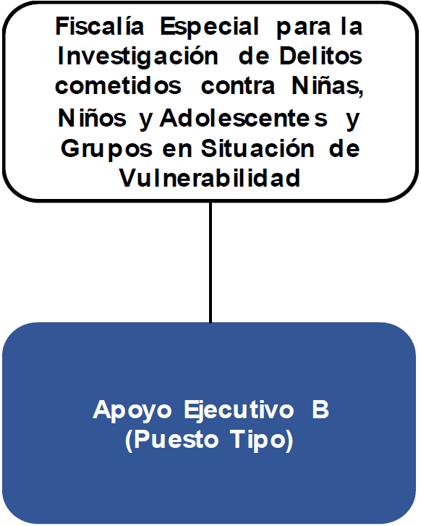
Organigrama c3).
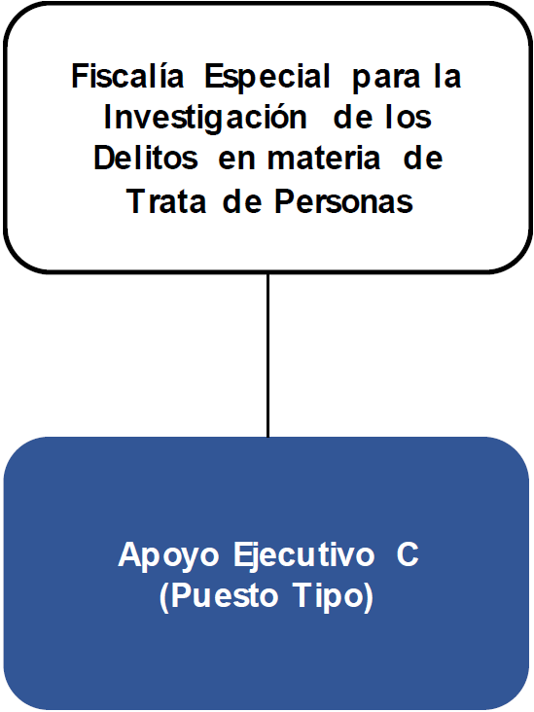

Organigrama c4).
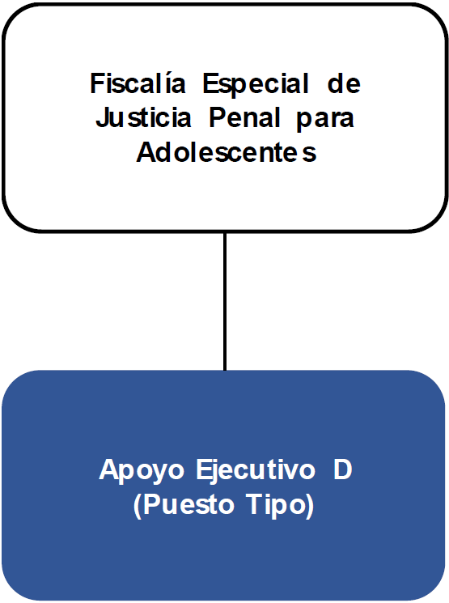

IV. Funciones de los Puestos-Plazas.
Facultades:
El artículo 13, fracción VII, de la Ley de la Fiscalía General de la República prevé que la Fiscalía Especializada en Delitos de Violencia Contra las Mujeres y Trata de Personas será la encargada de la investigación y persecución de los delitos del orden federal previstos en el Código Penal Federal, relativos a hechos de violencia contra las mujeres por su condición de género y a los cometidos contra niñas, niños y adolescentes que sean competencia de la Federación y en la Ley General para Prevenir, Sancionar y Erradicar los Delitos en Materia de Trata de Personas y para la Protección y Asistencia a las Víctimas de estos Delitos.
El artículo 5 del Estatuto Orgánico de la Fiscalía General de la República prevé que para el cumplimiento de los asuntos de su competencia la Fiscalía General contará con las Unidades Administrativas previstas en las fracciones de la I a la XIII.
La fracción VIII, del artículo 5 del Estatuto Orgánico de la Fiscalía General de la República, prevé a la Fiscalía Especializada en Delitos de Violencia Contra las Mujeres, Grupos en Situación de Vulnerabilidad y Trata de Personas a la cual, además de las señaladas en otros ordenamientos, se le asignan las facultades previstas en los artículos 7, 31, 41 y 114 del Estatuto Orgánico de la Fiscalía General de la República.
Para el ejercicio directo de sus facultades, contará con una estructura de apoyo integrada por:
VIII.1. Jefatura de Oficina, y
VIII.2. Secretaría Técnica.
Asimismo, contará a costos compensados con las personas servidoras públicas de apoyo en plazas de confianza que resulten necesarias para el ejercicio integral de sus facultades y de las funciones que de ellas derivan.
a. Fiscalía Especial para la Investigación de Delitos Relativos a Hechos de Violencia contra las Mujeres.
Corresponden a la Fiscalía Especial para la Investigación de Delitos Relativos a Hechos de Violencia contra las Mujeres las facultades previstas en los artículos 7, 41 y 116 del Estatuto Orgánico de la Fiscalía General de la República, sin perjuicio del ejercicio directo de aquellas que corresponden a las personas titulares de las áreas y/o unidades que le estén adscritas.
Para el ejercicio directo de sus facultades, contará con una estructura de apoyo integrada por:
a.1. Apoyo Ejecutivo A (Puesto Tipo)
Asimismo, contará a costos compensados con las personas servidoras públicas de apoyo en plazas de confianza que resulten necesarias para el ejercicio integral de sus facultades y de las funciones que de ellas derivan.
b. Fiscalía Especial para la Investigación de Delitos cometidos contra Niñas, Niños y Adolescentes y Grupos en Situación de Vulnerabilidad.
Corresponden a la Fiscalía Especial para la Investigación de Delitos cometidos contra Niñas, Niños y Adolescentes y Grupos en Situación de Vulnerabilidad las facultades previstas en los artículos 7, 41 y 117 del Estatuto Orgánico de la Fiscalía General de la República, sin perjuicio del ejercicio directo de aquellas que corresponden a las personas titulares de las áreas y/o unidades que le estén adscritas.
Para el ejercicio directo de sus facultades, contará con una estructura de apoyo integrada por:
b.1. Apoyo Ejecutivo B (Puesto Tipo).
Asimismo, contará a costos compensados con las personas servidoras públicas de apoyo en plazas de confianza que resulten necesarias para el ejercicio integral de sus facultades y de las funciones que de ellas derivan.
c. Fiscalía Especial para la Investigación de los Delitos en materia de Trata de Personas.
Corresponden a la Fiscalía Especial para la Investigación de los Delitos en materia de Trata de Personas las facultades previstas en los artículos 7, 41 y 118 del Estatuto Orgánico de la Fiscalía General de la República, sin perjuicio del ejercicio directo de aquellas que corresponden a las personas titulares de las áreas y/o unidades que le estén adscritas.
Para el ejercicio directo de sus facultades, contará con una estructura de apoyo integrada por:
c.1. Apoyo Ejecutivo C (Puesto Tipo).
Asimismo, contará a costos compensados con las personas servidoras públicas de apoyo en plazas de confianza que resulten necesarias para el ejercicio integral de sus facultades y de las funciones que de ellas derivan.
d. Fiscalía Especial de Justicia Penal para Adolescentes.
Corresponden a la Fiscalía Especial de Justicia Penal para Adolescentes las facultades previstas en los artículos 7, 41 y 119 del Estatuto Orgánico de la Fiscalía General de la República, sin perjuicio del ejercicio directo de aquellas que corresponden a las personas titulares de las áreas y/o unidades que le estén adscritas.
Para el ejercicio directo de sus facultades, contará con una estructura de apoyo integrada por:
d.1. Apoyo Ejecutivo D (Puesto Tipo).
Asimismo, contará a costos compensados con las personas servidoras públicas de apoyo en plazas de confianza que resulten necesarias para el ejercicio integral de sus facultades y de las funciones que de ellas derivan.
Puesto:
Jefatura de Oficina
Funciones:
I. Colaborar con la persona titular de la Fiscalía Especializada en Delitos de Violencia Contra las Mujeres, Grupos en Situación de Vulnerabilidad y Trata de Personas en la atención de los asuntos que sean de su competencia;
II. Aplicar directrices y programas de trabajo que determine la persona titular de la Fiscalía Especializada en Delitos de Violencia Contra las Mujeres, Grupos en Situación de Vulnerabilidad y Trata de Personas, que conlleven a garantizar el cumplimiento de las metas definidas y el eficiente desempeño de las funciones sustantivas encomendadas;
III. Coordinar la documentación que ingresa a la Fiscalía Especializada en Delitos de Violencia Contra las Mujeres, Grupos en Situación de Vulnerabilidad y Trata de Personas, con la finalidad de asignarla al área competente para su atención inmediata;
IV. Participar con la persona titular de la Fiscalía Especializada en Delitos de Violencia Contra las Mujeres, Grupos en Situación de Vulnerabilidad y Trata de Personas en las acciones de supervisión que ésta encomiende, relacionadas con actividades competencia de las Fiscalías Especiales, Unidades y Subunidades Administrativas que le reportan, a efecto de verificar el cumplimiento de sus funciones;
V. Coordinar los trabajos en equipo que le encomiende la persona titular de la Fiscalía Especializada en Delitos de Violencia Contra las Mujeres, Grupos en Situación de Vulnerabilidad y Trata de Personas;
VI. Elaborar las minutas de las reuniones de trabajo de la persona titular de la Fiscalía Especializada en Delitos de Violencia Contra las Mujeres, Grupos en Situación de Vulnerabilidad y Trata de Personas, para documentar los compromisos y acuerdos, a fin de que las áreas responsables los cumplan;
VII. Dar seguimiento a los compromisos y acuerdos de las reuniones de trabajo que instruya la persona titular de la Fiscalía Especializada en Delitos de Violencia Contra las Mujeres, Grupos en Situación de Vulnerabilidad y Trata de Personas, con las diferentes áreas, para resolver los asuntos de su competencia;
VIII. Supervisar las actividades que le solicite la persona titular de la Fiscalía Especializada en Delitos de Violencia Contra las Mujeres, Grupos en Situación de Vulnerabilidad y Trata de Personas;
IX. Supervisar la atención de las solicitudes de informes generales y especiales, internos y externos, que llegan a la Fiscalía Especializada en Delitos de Violencia Contra las Mujeres, Grupos en Situación de Vulnerabilidad y Trata de Personas, conforme a las instrucciones de la persona titular e integrar la información que proporcionen las áreas para dar respuesta a las solicitudes de información de las diferentes áreas requirentes de la Fiscalía General;
X. Elaborar información ejecutiva tales como: tarjetas informativas, memorándums y cuadros estadísticos, para que la persona titular de la Fiscalía Especializada en Delitos de Violencia Contra las Mujeres, Grupos en Situación de Vulnerabilidad y Trata de Personas, las presente ante la autoridad competente;
XI. Participar en reuniones de trabajo, en los temas que le encomiende la persona titular de la Fiscalía Especializada en Delitos de Violencia Contra las Mujeres, Grupos en Situación de Vulnerabilidad y Trata de Personas;
XII. Organizar los asuntos de la agenda de trabajo de la persona titular de la Fiscalía Especializada en Delitos de Violencia Contra las Mujeres, Grupos en Situación de Vulnerabilidad y Trata de Personas, que requieran su atención, con la finalidad de ayudarle a optimizar su tiempo;
XIII. Informar a la persona titular de Fiscalía Especializada en Delitos de Violencia Contra las Mujeres, Grupos en Situación de Vulnerabilidad y Trata de Personas, acerca de todos los asuntos y/o documentos que demanden atención urgente;
XIV. Dirigir en el marco de la Ley General de Transparencia y Acceso a la Información Pública y la Ley Federal de Transparencia y Acceso a la Información Pública, el cumplimiento de las obligaciones de transparencia, con la finalidad de evitar observaciones por parte del organismo garante;
XV. Proponer a la Unidad de Comunicación Social y a la Unidad Especializada de Infraestructura Tecnológica, Comunicaciones y Sistemas la elaboración de contenidos y diseños gráficos de materiales para la difusión de información relevante a la ciudadanía acerca de los servicios que proporciona la Fiscalía Especializada en Delitos de Violencia Contra las Mujeres, Grupos en Situación de Vulnerabilidad y Trata de Personas, así como la difusión de material que aliente la denuncia de los delitos de su competencia;
XVI. Establecer mecanismos de supervisión de diseño de los materiales que se generen en las áreas de la Fiscalía Especializada en Delitos de Violencia Contra las Mujeres, Grupos en Situación de Vulnerabilidad y Trata de Personas, a fin de mantener una imagen institucional homogénea y acorde a los lineamientos de la Unidad de Comunicación Social de la Fiscalía General de la República, y
XVII. Las demás que le encomiende la persona titular de la Fiscalía Especializada en Delitos de Violencia Contra las Mujeres, Grupos en Situación de Vulnerabilidad y Trata de Personas.
Puesto:
Secretaría Técnica
Funciones:
I. Dirigir y controlar el seguimiento y actualización permanente de la correspondencia de la Fiscalía Especializada en Delitos de Violencia Contra las Mujeres, Grupos en Situación de Vulnerabilidad y Trata de Personas, en los sistemas y registros institucionales;
II. Desahogar compromisos y dar continuidad a la gestión de los programas prioritarios en los que la persona titular de la Fiscalía Especializada en Delitos de Violencia Contra las Mujeres, Grupos en Situación de Vulnerabilidad y Trata de Personas, tenga participación en función de las atribuciones que establezcan los ordenamientos legales correspondientes;
III. Acordar con la persona titular de la Fiscalía Especializada en Delitos de Violencia Contra las Mujeres, Grupos en Situación de Vulnerabilidad y Trata de Personas, los asuntos recibidos, a fin de establecer las instrucciones correspondientes;
IV. Coordinar la recepción de los correos y paquetería enviada a la Fiscalía Especializada en Delitos de Violencia Contra las Mujeres, Grupos en Situación de Vulnerabilidad y Trata de Personas, para garantizar el registro oportuno;
V. Dar seguimiento con las Unidades Administrativas competentes de los asuntos turnados para su atención, requiriendo la documentación que sustente su resolución, a fin de dar conclusión a los asuntos designados;
VI. Realizar la actualización de los asuntos en la herramienta tecnológica diseñada para tal fin, con el propósito de mantener un adecuado control de la información relativa a los asuntos a cargo de la Fiscalía Especializada en Delitos de Violencia Contra las Mujeres, Grupos en Situación de Vulnerabilidad y Trata de Personas;
VII. Realizar las acciones necesarias que permitan proporcionar los bienes y servicios inmediatos que requiera la persona titular de la Fiscalía Especializada en Delitos de Violencia Contra las Mujeres, Grupos en Situación de Vulnerabilidad y Trata de Personas, con el propósito de apoyar en el desarrollo de sus funciones;
VIII. Recibir y atender, previa instrucción de la persona titular de la Fiscalía Especializada en Delitos de Violencia Contra las Mujeres, Grupos en Situación de Vulnerabilidad y Trata de Personas, a las personas que solicitaron audiencia para tratar diferentes asuntos materia de su competencia;
IX. Proporcionar la numeración, registro y archivo de los oficios firmados por la persona titular de la Fiscalía Especializada en Delitos de Violencia Contra las Mujeres, Grupos en Situación de Vulnerabilidad y Trata de Personas, para el seguimiento y control de la documentación de salida;
X. Integrar y actualizar los directorios institucionales para la debida atención de los asuntos recibidos;
XI. Clasificar la documentación de la oficina de la persona titular de la Fiscalía Especializada en Delitos de Violencia Contra las Mujeres, Grupos en Situación de Vulnerabilidad y Trata de Personas, conforme a la normatividad vigente en materia de archivo, con el propósito de mantener separados los documentos que se encuentren en trámite de aquellos que ya pueden ser concentrados, para garantizar el control de la documentación;
XII. Asegurar la organización del archivo de gestión documental de la oficina de la persona titular de la Fiscalía Especializada en Delitos de Violencia Contra las Mujeres, Grupos en Situación de Vulnerabilidad y Trata de Personas, de acuerdo con la clasificación y periodo de reserva de los expedientes, conforme a lo establecido en la Ley Federal de Transparencia y Acceso a la Información Pública, para su consulta;
XIII. Generar reportes de los resultados de la gestión de documentos y del seguimiento de la correspondencia, con la finalidad de mantener informada a la persona titular de la Fiscalía Especializada en Delitos de Violencia Contra las Mujeres, Grupos en Situación de Vulnerabilidad y Trata de Personas, sobre el estatus de los asuntos, y
XIV. Las demás que le encomiende la persona titular de la Fiscalía Especializada en Delitos de Violencia Contra las Mujeres, Grupos en Situación de Vulnerabilidad y Trata de Personas.
Puesto:
Apoyo Ejecutivo A, B, C y D (Puesto Tipo)
Funciones:
I. Coordinar la elaboración de reportes, notas y oficios de los asuntos que requieran atención inmediata o relevante a fin de mantener informada a la persona titular de la Fiscalía Especial de su adscripción;
II. Desahogar compromisos y dar continuidad a la gestión de los programas prioritarios en los que la persona titular de la Fiscalía Especial de su adscripción tenga participación en función de las atribuciones que establezcan los ordenamientos legales correspondientes;
III. Realizar las acciones necesarias que permitan proporcionar los bienes y servicios inmediatos que requiera la persona titular de la Fiscalía Especial de su adscripción, con el propósito de apoyar en el desarrollo de sus funciones;
IV. Mantener actualizados los formatos de documentos oficiales emitidos por la persona titular de la Fiscalía Especial de su adscripción, y una vez aprobados darlos a conocer internamente a las diferentes áreas;
V. Recibir y atender, previa instrucción de la persona titular de la Fiscalía Especial de su adscripción, a las personas que solicitaron audiencia para tratar diferentes asuntos materia de su competencia;
VI. Coordinar la integración y actualización de los directorios telefónicos de la Fiscalía Especial de su adscripción, a fin de mantener un control adecuado de la información para los enlaces telefónicos que se requieran;
VII. Proporcionar la numeración, registro y archivo de los oficios firmados por la persona titular de la Fiscalía Especial de su adscripción, para el seguimiento y control de la documentación de salida;
VIII. Coordinar la recepción de los correos y paquetería enviada a la Fiscalía Especial de su adscripción, para garantizar el registro oportuno, y
IX. Realizar todas aquellas actividades que le encomiende la persona titular de la Fiscalía Especial de su adscripción.
Tramo de responsabilidad jurídica.
c).
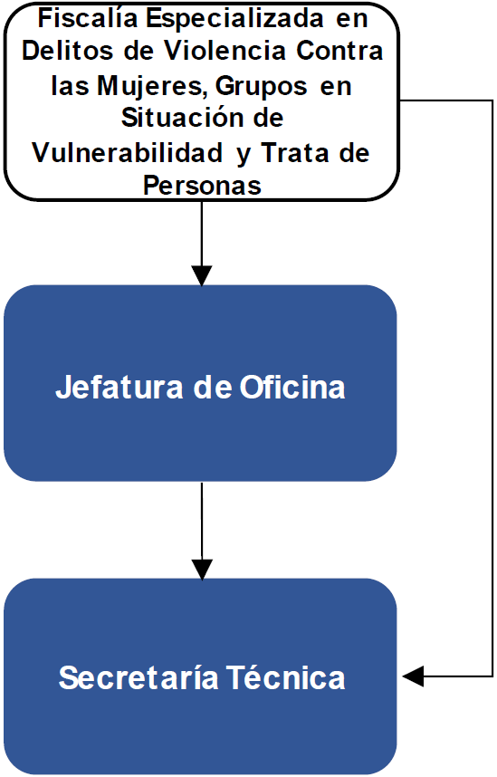

c1).
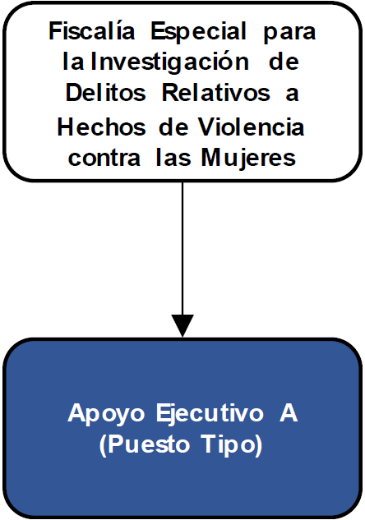

c2).
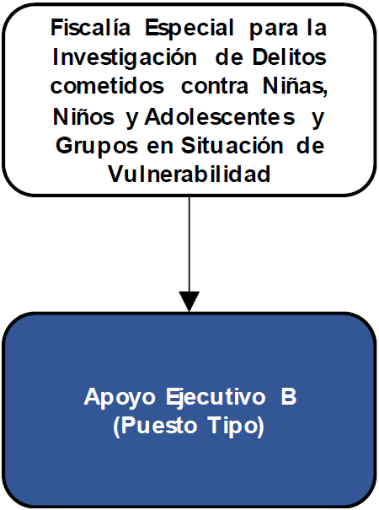
c3).
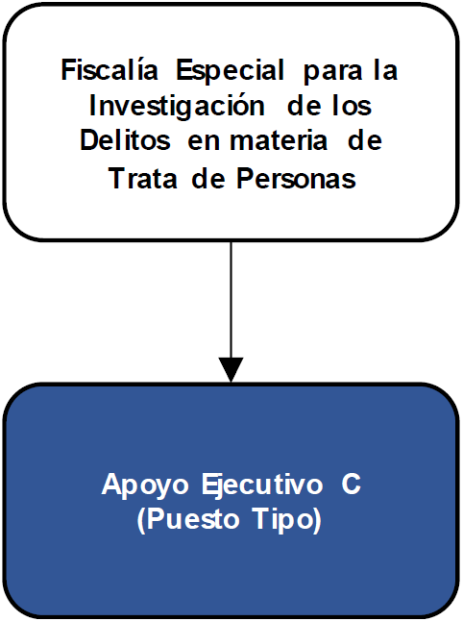

c4).
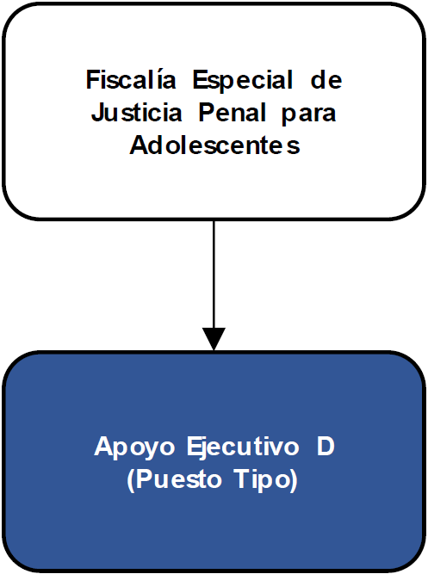

V. Modelo de Gestión.
Por las características del presente Manual de Organización de tipo parcial, no se incluye el Modelo de Gestión aplicable a la Fiscalía Especializada en Delitos de Violencia Contra las Mujeres, Grupos en Situación de Vulnerabilidad y Trata de Personas.
VI. Reglas de suplencia.
Para todas las Unidades Administrativas referidas en el presente Manual de Organización, no se aplican reglas de suplencia distintas a las establecidas en los artículos 21 de la Ley de la Fiscalía General de la República y 4 del Estatuto Orgánico de la Fiscalía General de la República.
VII. Reglas para el turno de asuntos a su cargo.
Los asuntos de todas las Unidades Administrativas referidas en el presente Manual de Organización se distribuirán entre el personal que la integra conforme a lo que la persona titular de la misma determine, atendiendo cargas de trabajo, ámbito, naturaleza, especialización o nivel técnico del asunto que se trate o cualquier otro criterio.
Los asuntos de las áreas adscritas a las Unidades Administrativas se turnarán conforme al ámbito de su competencia.
______________________________

ACUERDO A/001/2023 de expedición del Manual de Organización de la Fiscalía Especializada en materia de Delitos Electorales (Parcial).

Al margen un sello con el Escudo Nacional, que dice: Estados Unidos Mexicanos.- Fiscalía General de la República.
ACUERDO A/001/2023
ACUERDO DE EXPEDICIÓN DEL MANUAL DE ORGANIZACIÓN DE LA FISCALÍA ESPECIALIZADA EN MATERIA DE DELITOS ELECTORALES (PARCIAL).
MTRO. JOSÉ AGUSTÍN ROBERTO ORTIZ PINCHETTI, persona titular de la Fiscalía Especializada en materia de Delitos Electorales, con fundamento en lo dispuesto por los artículos 102, Apartado A, de la Constitución Política de los Estados Unidos Mexicanos; 11, fracción V, 12, fracciones I y V, 13, fracción IV, y 25, párrafo segundo de la Ley de la Fiscalía General de la República; 5, fracción V, 7, fracción X, 10, 31, fracción IV y 91 a 94 del Estatuto Orgánico de la Fiscalía General de la República; y Octavo transitorio de los Lineamientos L/OM/003/2023 para la elaboración del Manual de Organización y Procedimientos de la Fiscalía General de la República, y de los Manuales de Organización y de los Manuales de Procedimientos en la Fiscalía General de la República, y
CONSIDERANDO
Que el 10 de febrero de 2014 y el 29 de enero de 2016, se publicaron en el Diario Oficial de la Federación, respectivamente, el Decreto por el que se reforman, adicionan y derogan diversas disposiciones de la Constitución Política de los Estados Unidos Mexicanos, en materia política-electoral, y el Decreto por el que se declaran reformadas y derogadas diversas disposiciones de la Constitución Política de los Estados Unidos Mexicanos, en materia de la reforma política de la Ciudad de México, por medio de los cuales se reformaron, entre otros, el Apartado A del artículo 102 Constitucional y se estableció que el Ministerio Público de la Federación se organizará en una Fiscalía General de la República como órgano público autónomo, dotado de personalidad jurídica y patrimonio propio;
Que el 20 de diciembre de 2018, se publicó en el Diario Oficial de la Federación la Declaratoria de la entrada en vigor de la Autonomía Constitucional de la Fiscalía General de la República, de conformidad con el primer párrafo del transitorio Décimo Sexto del primer Decreto citado;
Que el 20 de mayo de 2021, se publicó en el Diario Oficial de la Federación el Decreto por el que se expide la Ley de la Fiscalía General de la República, se abroga la Ley Orgánica de la Fiscalía General de la República y se reforman, adicionan y derogan diversas disposiciones de distintos ordenamientos legales. Dicha Ley tiene por objeto establecer la integración, estructura, funcionamiento y atribuciones de la Institución, así como la organización, responsabilidades y función ética jurídica del Ministerio Público de la Federación y demás personas servidoras públicas de la Fiscalía General de la República, conforme a las facultades que le confiere la Constitución Política de los Estados Unidos Mexicanos;
Que el 19 de junio de 2023, se publicó en el Diario Oficial de la Federación el Estatuto Orgánico de la Fiscalía General de la República, que tiene por objeto establecer las normas para la organización y el funcionamiento de la Fiscalía General de la República;
Que los artículos 12, 13 y 25, párrafo segundo de la Ley de la Fiscalía General de la República disponen que las Fiscalías Especializadas gozarán de autonomía técnica y de gestión, en el ámbito de su competencia, por lo que sus personas titulares están facultadas para emitir los instrumentos jurídicos necesarios a efecto de organizar, coordinar, planear, programar, ejecutar, administrar, dirigir, controlar, distribuir y dar seguimiento a las actividades del personal adscrito y de las unidades administrativas que les estén adscritas;
Que el artículo 10 del Estatuto Orgánico de la Fiscalía General de la República establece que, atendiendo a sus necesidades operativas, las personas titulares de las unidades administrativas expedirán sus Manuales de Organización, conforme a los lineamientos que emita la persona titular de la Oficialía Mayor;
Que el artículo 31, fracción IV del Estatuto Orgánico de la Fiscalía General de la República faculta a las personas titulares de las Fiscalías Especializadas para expedir, entre otros, sus Manuales de Organización;
Que el artículo 170, fracción XI del Estatuto Orgánico de la Fiscalía General de la República, faculta a la persona titular de la Oficialía Mayor para emitir lineamientos para que con criterios técnicos y austeros se expidan los Manuales de Organización;
Que el 18 de septiembre de 2023, se publicaron en el Diario Oficial de la Federación, los Lineamientos L/OM/003/2023 para la elaboración del Manual de Organización y Procedimientos de la Fiscalía General de la República, y de los Manuales de Organización y de los Manuales de Procedimientos en la Fiscalía General de la República emitidos por la persona titular de la Oficialía Mayor;
Que el Octavo transitorio de los Lineamientos L/OM/003/2023, dispone que a efecto de activar la estructura programática para el ejercicio fiscal 2024, las personas titulares de las Unidades previstas en el artículo 11 de la Ley de la Fiscalía General de la República, podrán emitir Manuales de Organización de tipo parcial, y
Que en ejercicio de la autonomía técnica y de gestión conferida, en el ámbito de mi competencia, he tenido a bien expedir el siguiente:
ACUERDO DE EXPEDICIÓN
ÚNICO. Se expide el Manual de Organización de la Fiscalía Especializada en materia de Delitos Electorales (Parcial), de conformidad con el documento anexo que forma parte integral del presente Acuerdo de Expedición.
TRANSITORIOS
Primero. El presente instrumento se publicará en el Diario Oficial de la Federación y entrará en vigor el 1 de enero del ejercicio fiscal 2024.
Segundo. Quedan abrogadas todas las disposiciones que se le opongan.
Tercero. A partir de la entrada en vigor de este Manual, quedarán activadas las estructuras programáticas de la Fiscalía Especializada en materia de Delitos Electorales.
Cuarto. La persona titular de la Fiscalía Especializada en materia de Delitos Electorales y las personas titulares de las Fiscalías Especiales que le están adscritas, deberán elaborar los proyectos de actas de cierre y de apertura correspondientes a más tardar el 31 de diciembre de 2023.
Quinto. A partir de la entrada en vigor de este Manual, el Puesto-Plaza de la persona titular de la Fiscalía Especializada en materia de Delitos Electorales sustentará presupuestalmente, el Puesto-Plaza de la persona titular de la Fiscalía Especializada en materia de Delitos Electorales prevista en el artículo 5, fracción V, del Estatuto Orgánico de la Fiscalía General de la República.
a. El Puesto-Plaza de la Dirección General de Averiguaciones Previas en materia de Delitos Electorales sustentará presupuestalmente el Puesto-Plaza de la persona titular de la Fiscalía Especial de Delitos Electorales.
b. El Puesto-Plaza de la Dirección General Jurídica en materia de Delitos Electorales sustentará presupuestalmente el Puesto-Plaza de la persona titular de la Fiscalía Especial para Asuntos Relevantes o de Alta Complejidad en materia Electoral.
c. El Puesto-Plaza denominado Dirección General de Política Criminal y Vinculación, pasará a ser la Jefatura de Oficina, y
d. El Puesto-Plaza denominado Dirección de Política Criminal, pasará a ser la Secretaría Técnica.
Sexto. A partir de la entrada en vigor de este Manual y para efectos exclusivos del mismo:
a) La actual Dirección General de Averiguaciones Previas en materia de Delitos Electorales, se entenderá como la Fiscalía Especial de Delitos Electorales prevista en el artículo 5, fracción V, inciso a. del Estatuto Orgánico de la Fiscalía General de la República, y
b) La actual Dirección General Jurídica en materia de Delitos Electorales, se entenderá como la Fiscalía Especial para Asuntos Relevantes o de Alta Complejidad en materia Electoral prevista en el artículo 5, fracción V, inciso b. del Estatuto Orgánico de la Fiscalía General de la República.
Cualquier discrepancia que pudiera surgir en las Unidades Administrativas adscritas a la Fiscalía Especializada en materia de Delitos Electorales respecto a los asuntos que deban atender, será resuelta por la persona titular de dicha Fiscalía Especializada.
Séptimo. Los Puestos-Plazas que integran las estructuras programáticas de la Fiscalía Especializada en materia de Delitos Electorales, se crearán a costos compensados y plazos escalonados, conforme a las necesidades del servicio.
Octavo. Para efectos de la planeación, administración, ejercicio y control presupuestal del Capítulo 1000 "Servicios Personales" del gasto y del presente Manual, el convertidor de Unidades Responsables entrará en vigor el 01 de enero de 2024 o conforme a la activación de las nuevas estructuras programáticas, en términos de las disposiciones transitorias de los Manuales de Organización, incluyéndose los de tipo parcial.
Ciudad de México, a 5 de diciembre de 2023.- La Persona Titular de la Fiscalía Especializada en materia de Delitos Electorales, Mtro. José Agustín Roberto Ortiz Pinchetti.- Rúbrica.
Manual de Organización de la Fiscalía Especializada en materia de Delitos Electorales
(Parcial)
Índice.
I. Glosario.
II. Antecedentes.
III. Estructura orgánica.
Organigrama a).
Organigrama b).
Organigrama c).
Organigrama c1).
Organigrama c2).
IV. Funciones de los Puestos-Plazas.
V. Fiscalía Especializada en materia de Delitos Electorales (la numeración de las fracciones de este apartado se realiza conforme al artículo 5 del Estatuto Orgánico de la Fiscalía General de la República).
V.1. Jefatura de Oficina.
V.2. Supervisor Especial A (Puesto Tipo).
V.3. Secretaría Técnica.
V.4. Supervisor Auxiliar A (Puesto Tipo).
a. Fiscalía Especial de Delitos Electorales.
a.1. Supervisor Auxiliar B (Puesto Tipo).
a.2. Apoyo Ejecutivo (Puesto Tipo).
b. Fiscalía Especial para Asuntos Relevantes o de Alta Complejidad en materia Electoral.
b.1. Supervisor Auxiliar C (Puesto Tipo).
b.2. Apoyo Ejecutivo (Puesto Tipo).
Tramo de responsabilidad jurídica.
V. Modelo de Gestión.
VI. Reglas de suplencia.
VII. Reglas para el turno de asuntos a su cargo.
I. Glosario.
Para efectos del Manual de Organización de tipo parcial de la Fiscalía Especializada en materia de Delitos Electorales, en adición a los términos descritos expresamente en la Ley de la Fiscalía General de la República, en el Estatuto Orgánico de la Fiscalía General de la República y demás normatividad aplicable, ya sea que se exprese en singular o plural, se aplicarán los siguientes:
Puestos-Plazas: Conjunto de funciones y actividades específicas que individualizan a cada puesto.
Puesto Tipo: Aquellos Puestos-Plazas de denominación igual que coexisten en una o varias Unidades Administrativas o en una o varias áreas, con funciones iguales o similares.
II. Antecedentes.
El 14 de diciembre de 2018, se publicó en el Diario Oficial de la Federación el “Decreto por el que se expide la Ley Orgánica de la Fiscalía General de la República”, que prevé que la Fiscalía General de la República tiene como fines la investigación de los delitos y el esclarecimiento de los hechos.
El 20 de diciembre de 2018, se publicó en el Diario Oficial de la Federación la “Declaratoria de la entrada en vigor de la Autonomía Constitucional de la Fiscalía General de la República.”
El 20 de mayo de 2021, se publicó en el Diario Oficial de la Federación el “Decreto por el que se expide la Ley de la Fiscalía General de la República, se abroga la Ley Orgánica de la Fiscalía General de la República y se reforman, adicionan y derogan diversas disposiciones de distintos ordenamientos legales”. Dicha Ley tiene por objeto establecer la integración, estructura, funcionamiento y atribuciones de la Institución, así como la organización, responsabilidades y función ética jurídica del Ministerio Público de la Federación y demás personas servidoras públicas de la Fiscalía General de la República, conforme a las facultades que le confiere la Constitución Política de los Estados Unidos Mexicanos.
El 19 de junio de 2023, se publicó en el Diario Oficial de la Federación el “Estatuto Orgánico de la Fiscalía General de la República”, cuyo artículo 5, fracción V, establece que la Fiscalía Especializada en materia de Delitos Electorales forma parte de la estructura orgánica de la Fiscalía General de la República y el artículo 91, le confiere a ésta, como principales funciones, la investigación y persecución de los hechos que la ley señala como delitos electorales y en materia de Registro Nacional de Ciudadanos, previstos en el Código Penal Federal y en la Ley General en Materia de Delitos Electorales; atiende las consultas que le formule el Instituto Nacional Electoral, entes públicos, organismos políticos e instituciones, e informa al Consejo General del Instituto Nacional Electoral sobre las denuncias, investigaciones o procesos del ámbito de su competencia. Cuenta con las Fiscalías Especiales siguientes:
Fiscalía Especial de Delitos Electorales, conoce de los hechos que la ley señala como delitos electorales y en materia del Registro Nacional de Ciudadanos, previstos en el Código Penal Federal y en la Ley General en Materia de Delitos Electorales y cualquier otro ordenamiento legal en la materia, y dirige, bajo la coordinación y supervisión de la persona titular de la Fiscalía Especializada, los despliegues operativos durante los procesos electorales.
Fiscalía Especial para Asuntos Relevantes o de Alta Complejidad en materia Electoral, conoce de los hechos que la ley señala como delitos y fenómenos delictivos de orden federal que le sean turnados por la persona titular de la Fiscalía Especializada en materia de Delitos Electorales, previo acuerdo con la persona titular de la Fiscalía General, así como aquellos asuntos que representen una alta complejidad para su integración.
III. Estructura orgánica.
Conforme al artículo 5, fracción V, incisos a. y b. del Estatuto Orgánico de la Fiscalía General de la República, la Fiscalía Especializada en materia de Delitos Electorales, se integra de acuerdo con lo siguiente:
Artículo 5. …
…
V. Fiscalía Especializada en materia de Delitos Electorales
a. Fiscalía Especial de Delitos Electorales; y
b. Fiscalía Especial para Asuntos Relevantes o de Alta Complejidad en materia Electoral.
La oficina de la persona titular de la Fiscalía Especializada en materia de Delitos Electorales se integra conforme a lo siguiente:
V.1. Jefatura de Oficina;
V.2. Supervisor Especial A (Puesto Tipo);
V.3. Secretaría Técnica, y
V.4. Supervisor Auxiliar A (Puesto Tipo).
a. La oficina de la persona titular de la Fiscalía Especial de Delitos Electorales, se integra conforme a lo siguiente:
a.1. Supervisor Auxiliar B (Puesto Tipo), y
a.2. Apoyo Ejecutivo (Puesto Tipo).
b. La oficina de la persona titular de la Fiscalía Especial para Asuntos Relevantes o de Alta Complejidad en materia Electoral, se integra conforme a lo siguiente:
b.1. Supervisor Auxiliar C (Puesto Tipo), y
b.2. Apoyo Ejecutivo (Puesto Tipo).

Organigrama a).

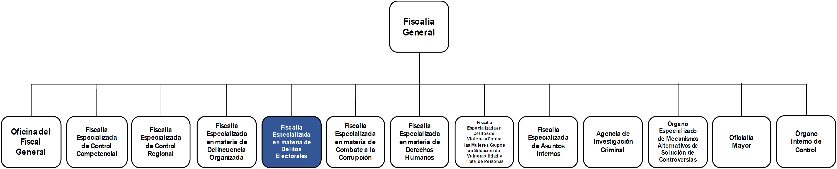

Organigrama b).
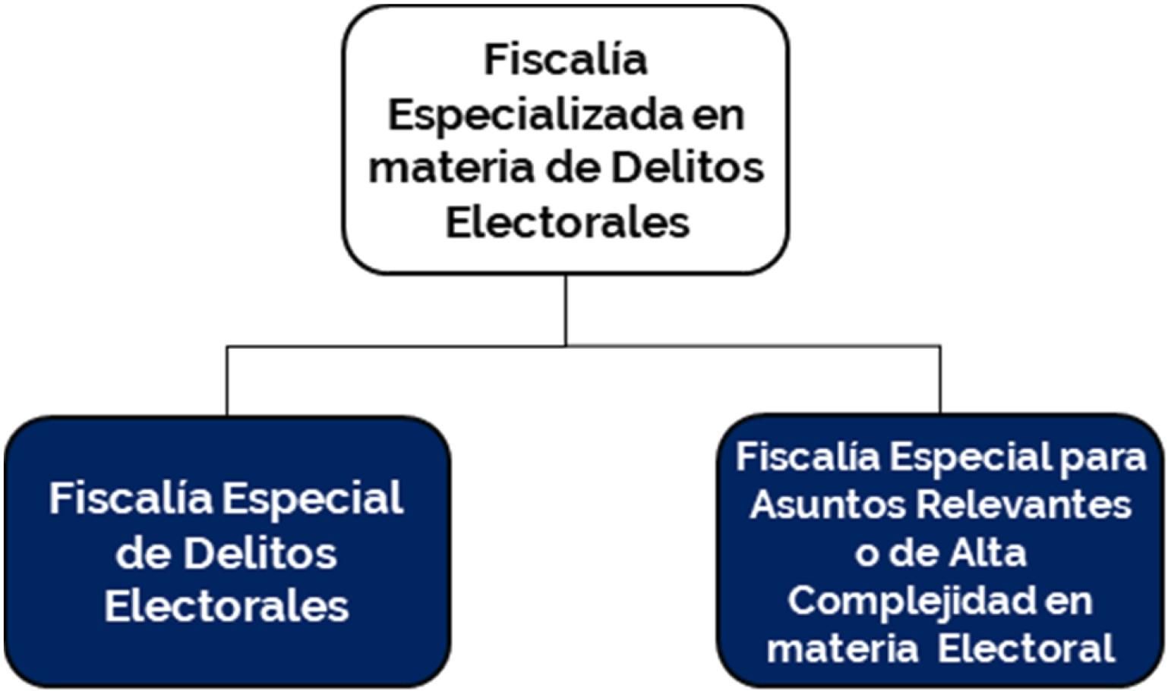
Organigrama c).
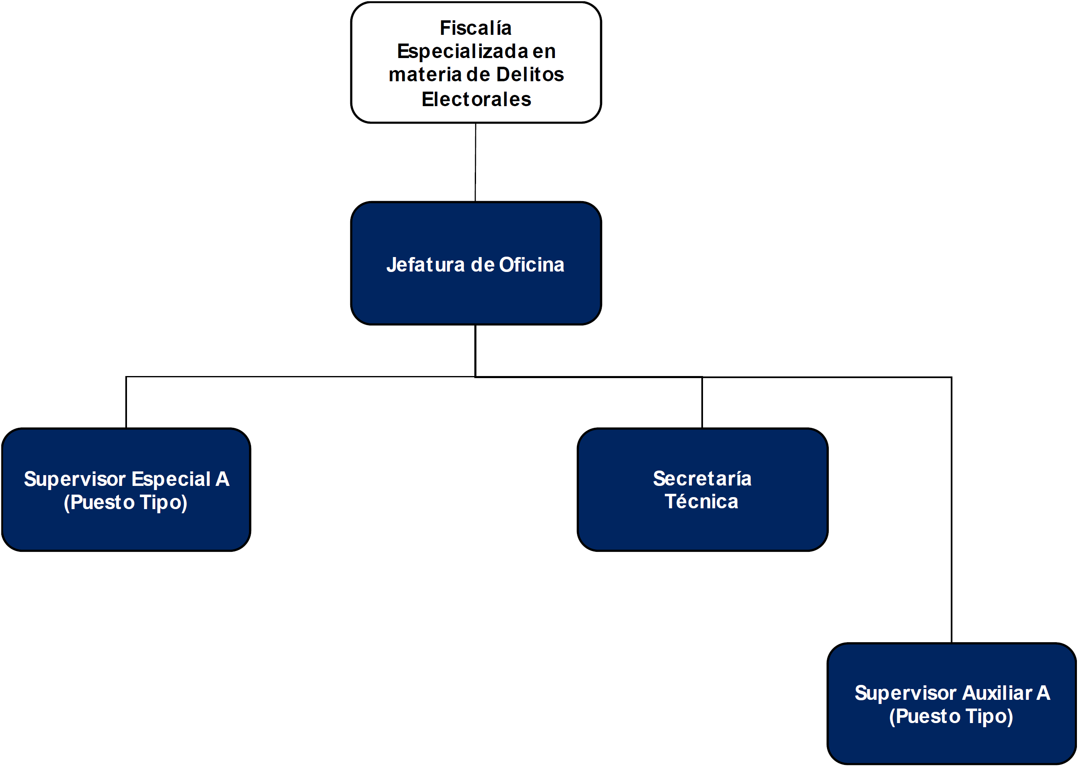
Organigrama c1).
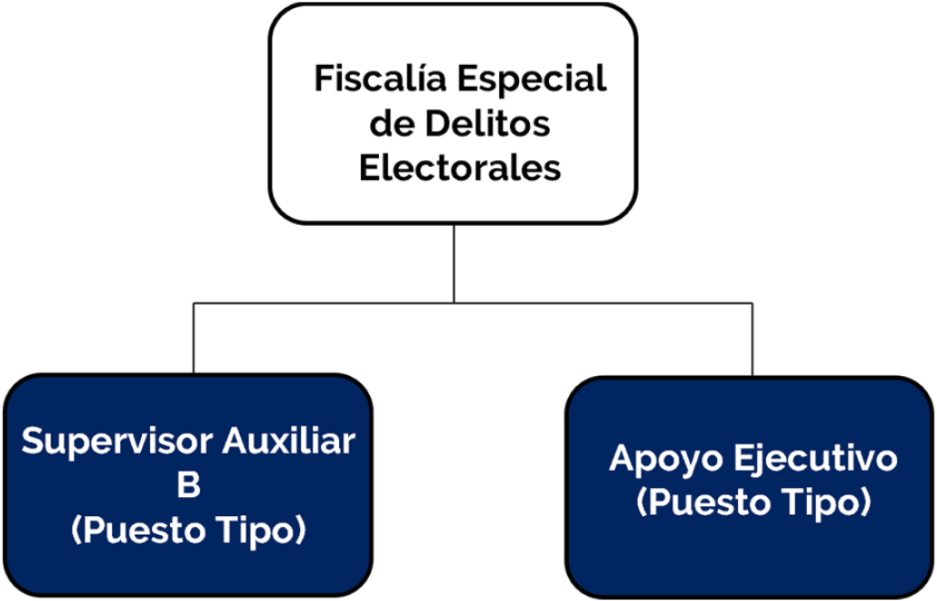
Organigrama c2).
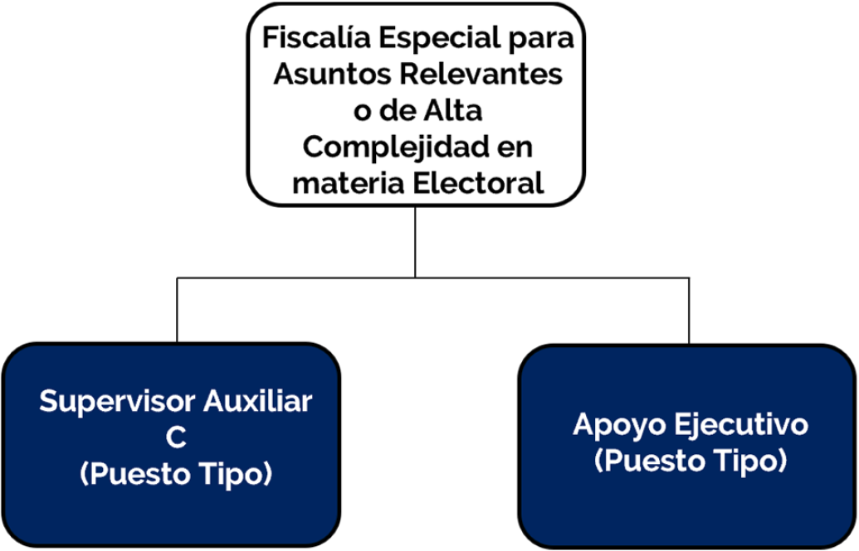
IV. Funciones de los Puestos-Plazas.
Facultades:
El artículo 13, fracción IV, de la Ley de la Fiscalía General de la República, prevé que la Fiscalía Especializada en materia de Delitos Electorales será la encargada de la investigación y persecución de los delitos establecidos en la Ley General en Materia de Delitos Electorales y en cualquier otro ordenamiento legal en la materia.
El artículo 5 del Estatuto Orgánico de la Fiscalía General de la República, prevé que la Fiscalía General para el cumplimiento de los asuntos de su competencia contará con las Unidades Administrativas previstas en las fracciones de la I a la XIII.
La fracción V, del artículo 5 del Estatuto Orgánico de la Fiscalía General de la República, prevé a la Fiscalía Especializada en materia de Delitos Electorales a la cual, además de las señaladas en otros ordenamientos, se le asignan las facultades previstas en los artículos 7, 31, 41 y 91 del Estatuto Orgánico de la Fiscalía General de la República.
Para el ejercicio directo de sus facultades, contará con una estructura de apoyo integrada por:
V.1. Jefatura de Oficina;
V.2. Supervisor Especial A (Puesto Tipo);
V.3. Secretaría Técnica, y
V.4. Supervisor Auxiliar A (Puesto Tipo).
Asimismo, contará a costos compensados con las personas servidoras públicas de apoyo en plazas de confianza que resulten necesarias para el ejercicio integral de sus facultades y de las funciones que de ellas derivan.
a. Fiscalía Especial de Delitos Electorales.
Corresponden a la Fiscalía Especial de Delitos Electorales, las facultades previstas en los artículos 7, 41 y 93 del Estatuto Orgánico de la Fiscalía General de la República.
Para el ejercicio directo de sus facultades, contará con una estructura de apoyo integrada por:
a.1. Supervisor Auxiliar B (Puesto Tipo), y
a.2. Apoyo Ejecutivo (Puesto Tipo).
Asimismo, contará a costos compensados con las personas servidoras públicas de apoyo en plazas de confianza que resulten necesarias para el ejercicio integral de sus facultades y de las funciones que de ellas derivan.
b. Fiscalía Especial para Asuntos Relevantes o de Alta Complejidad en materia Electoral.
Corresponden a la Fiscalía Especial para Asuntos Relevantes o de Alta Complejidad en materia Electoral las facultades previstas en los artículos 7, 41 y 94 del Estatuto Orgánico de la Fiscalía General de la República.
Para el ejercicio directo de sus facultades, contará con una estructura de apoyo integrada por:
b.1. Supervisor Auxiliar C (Puesto Tipo), y
b.2. Apoyo Ejecutivo (Puesto Tipo).
Asimismo, contará a costos compensados con las personas servidoras públicas de apoyo en plazas de confianza que resulten necesarias para el ejercicio integral de sus facultades y de las funciones que de ellas derivan.
Puesto:
Jefatura de Oficina
Funciones:
I. Colaborar con la persona titular de la Fiscalía Especializada en materia de Delitos Electorales en la atención de los asuntos que sean de su competencia;
II. Aplicar directrices y programas de trabajo que determine la persona titular de la Fiscalía Especializada en materia de Delitos Electorales, que conlleven a garantizar el cumplimiento de las metas definidas y el eficiente desempeño de las funciones sustantivas encomendadas;
III. Dirigir el análisis de la documentación que ingresa a la Fiscalía Especializada en materia de Delitos Electorales, con la finalidad de asignar la atención al área competente, a través de la Secretaría Técnica;
IV. Coordinar el cumplimiento de las determinaciones de la persona titular de la Fiscalía Especializada en materia de Delitos Electorales y verificar su debido seguimiento;
V. Coordinar los trabajos en equipo que le encomiende la persona titular de la Fiscalía Especializada en materia de Delitos Electorales;
VI. Participar con la persona titular de la Fiscalía Especializada en materia de Delitos Electorales respecto de las acciones de supervisión que ésta encomiende, relacionadas con actividades competencia de la Fiscalía Especial de Delitos Electorales y de la Fiscalía Especial para Asuntos Relevantes o de Alta Complejidad en materia Electoral, a efecto de verificar el cumplimiento de sus funciones;
VII. Supervisar las actividades que le solicite la persona titular de la Fiscalía Especializada en materia de Delitos Electorales;
VIII. Participar en reuniones de trabajo, en los temas que le encomiende la persona titular de la Fiscalía Especializada en materia de Delitos Electorales;
IX. Generar tarjetas informativas de análisis y opinión para la atención de la persona titular de la Fiscalía Especializada en materia de Delitos Electorales, y
X. Realizar todas aquellas actividades que le encomiende la persona titular de la Fiscalía Especializada en materia de Delitos Electorales.
Puesto:
Supervisor Especial A (Puesto Tipo)
Funciones:
I. Supervisar la recopilación y análisis de información sobre temas relevantes de la Fiscalía Especializada en materia de Delitos Electorales, con el propósito de separar la información susceptible de integrar en los informes finales;
II. Verificar que el análisis de la información proporcionada por las áreas correspondientes se lleve a cabo de acuerdo con los criterios establecidos por la persona titular de la Fiscalía Especializada en materia de Delitos Electorales para el procesamiento de ésta;
III. Revisar los informes vinculados con asuntos especiales de la Fiscalía Especializada en materia de Delitos Electorales, a efecto de verificar que se apeguen a la normatividad y metodología correspondiente;
IV. Intervenir en la revisión de dictámenes sobre líneas de investigación que se siguen en determinados asuntos, a fin de facilitar la obtención de elementos para la debida resolución del asunto que se trate;
V. Identificar el alcance de los procesos sustantivos de la Fiscalía Especializada en materia de Delitos Electorales, a través del análisis de los objetivos y prospectivas, para definir acciones que faciliten el cumplimiento de la misión institucional en tiempo y forma;
VI. Proponer en coordinación con las áreas los análisis comparativos en la atención de los asuntos a cargo de la Fiscalía Especializada en materia de Delitos Electorales, que permitan medir el cumplimiento de las metas programadas, a fin de analizar los resultados;
VII. Proponer mejoras en los procedimientos de las actividades de la Fiscalía Especializada en materia de Delitos Electorales, a fin de cumplir con los objetivos institucionales respecto a una procuración de justicia pronta y expedita a nivel nacional;
VIII. Verificar el cumplimiento de los compromisos adquiridos por la Fiscalía Especializada en materia de Delitos Electorales, con la finalidad de apoyar al personal sustantivo al detectar áreas de oportunidad durante el desarrollo de sus facultades, y
IX. Realizar todas aquellas actividades que le encomiende la persona titular de la Fiscalía Especializada en materia de Delitos Electorales.
Puesto:
Secretaría Técnica
Funciones:
I. Recibir, gestionar y turnar la documentación que ingresa a la Fiscalía Especializada en materia de Delitos Electorales y remitirla a la Unidad Administrativa competente;
II. Coordinar y colaborar con la Ventanilla Única de Atención, a efecto de emitir los reportes de control y seguimiento de los asuntos turnados a la Fiscalía Especializada en materia de Delitos Electorales;
III. Prestar apoyo en las actividades de la persona titular de la Fiscalía Especializada en materia de Delitos Electorales, en el análisis de los asuntos recibidos, con la finalidad de determinar si existen elementos suficientes para su remisión a las áreas competentes de la Fiscalía Especializada en materia de Delitos Electorales;
IV. Colaborar con las Fiscalías Especiales para las gestiones encomendadas por la persona titular de la Fiscalía Especializada en materia de Delitos Electorales;
V. Requerir la actualización del registro de los documentos que se reciban y/o despachen, para informar oportunamente a la persona titular de la Fiscalía Especializada en materia de Delitos Electorales, del estado que guardan;
VI. Coordinar la atención y seguimiento de los asuntos dirigidos a la persona titular de la Fiscalía Especializada en materia de Delitos Electorales, con la Unidad Administrativa competente;
VII. Analizar la información de interés de la persona titular de la Fiscalía Especializada en materia de Delitos Electorales, a efecto de organizarla y determinar la prioridad de los asuntos;
VIII. Implementar acciones pertinentes para la organización y desahogo de las reuniones de trabajo de la persona titular de la Fiscalía Especializada en materia de Delitos Electorales, previa instrucción de la persona titular de la Jefatura de Oficina, y
IX. Realizar todas aquellas actividades que le encomiende la persona titular de la Fiscalía Especializada en materia de Delitos Electorales.
Puesto:
Supervisor Auxiliar A, B y C (Puesto Tipo)
Funciones:
I. Elaborar informes sobre los procesos que en materia de competencia resulten necesarios para la toma de decisiones;
II. Analizar la información que se captura en los sistemas por el personal competente, con el propósito de verificar que la información sea uniforme, contenga datos relevantes y apegados a derecho;
III. Supervisar la integración de los expedientes conforme al asunto y área responsable a fin de mantener ordenada y clasificada la información;
IV. Evaluar y desahogar de conformidad con las instrucciones de la persona titular de la Fiscalía Especializada o Especial de su adscripción, las consultas que sobre asuntos concretos le planteen las diversas Unidades Administrativas;
V. Proponer las medidas pertinentes que permitan fortalecer los canales de comunicación institucionales entre las Unidades Administrativas;
VI. Analizar textos que expongan el panorama nacional e internacional en materia electoral, con el propósito de apoyar en la toma de decisiones;
VII. Realizar trabajos de investigación y análisis que le encomiende la persona titular de la Fiscalía Especializada o Especial de su adscripción;
VIII. Tramitar la autorización de pago de viáticos y, en su caso, requisición de boletos de avión;
IX. Proporcionar, previa autorización de la persona titular de la Fiscalía Especializada o Especial de su adscripción los expedientes que soliciten las personas servidoras públicas adscritas a la Fiscalía Especializada en materia de Delitos Electorales, y
X. Realizar todas aquellas actividades que le encomiende la persona titular de la Fiscalía Especial en materia de Delitos Electorales o la persona superior jerárquica.
Puesto:
Apoyo Ejecutivo (Puesto Tipo)
Funciones:
I. Coordinar la elaboración de reportes, notas y oficios de los asuntos que requieran atención inmediata o relevante a fin de mantener informada a la persona titular de la Fiscalía Especial de su adscripción;
II. Desahogar compromisos y dar continuidad a la gestión de los programas prioritarios en los que la persona titular de la Fiscalía Especial de su adscripción tenga participación en función de las atribuciones que establezcan los ordenamientos legales correspondientes;
III. Realizar las acciones necesarias que permitan proporcionar los bienes y servicios inmediatos que requiera la persona titular de la Fiscalía Especial de su adscripción así como resguardar la correspondencia que ingresa, con el propósito de apoyar en el desarrollo de sus funciones;
IV. Mantener actualizados los formatos de documentos oficiales emitidos por la persona titular de la Fiscalía Especial de su adscripción y, una vez aprobados, darlos a conocer internamente a las diferentes áreas;
V. Recibir y atender, previa instrucción de la persona titular de la Fiscalía Especial de su adscripción, a las personas que solicitaron audiencia para tratar diferentes asuntos materia de su competencia;
VI. Organizar los directorios telefónicos y archivo de la Fiscalía Especial de su adscripción, a fin de mantener un control adecuado de la información necesaria para los enlaces telefónicos y documentación requerida, contenida en el archivo;
VII. Proporcionar la numeración, registro y archivo de los oficios firmados por la persona titular de la Fiscalía Especial de su adscripción, para el seguimiento y control de la documentación de salida;
VIII. Coordinar la recepción de los correos, y paquetería enviada a la Fiscalía Especial de su adscripción para garantizar el registro oportuno, y
IX. Realizar todas aquellas actividades que le encomiende la persona titular de la Fiscalía Especial de su adscripción.
Tramo de responsabilidad jurídica.
c).
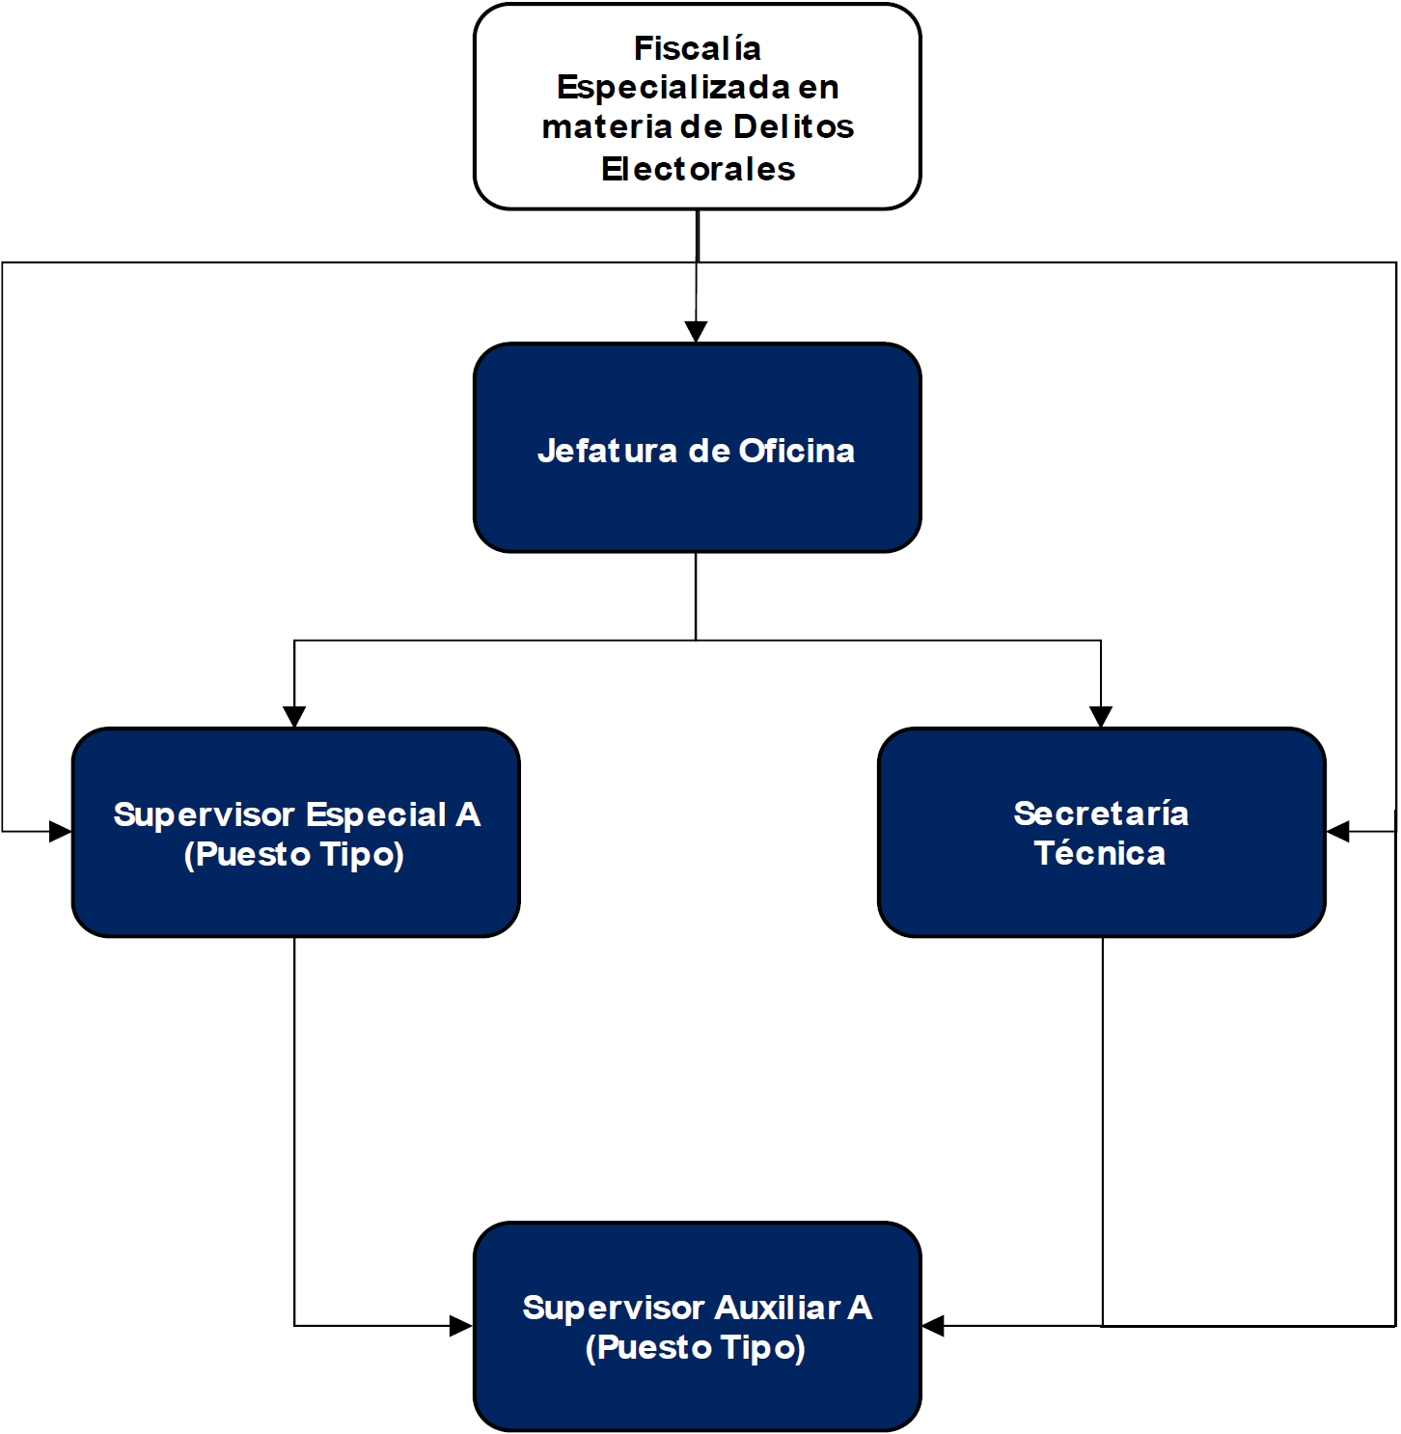
c1).
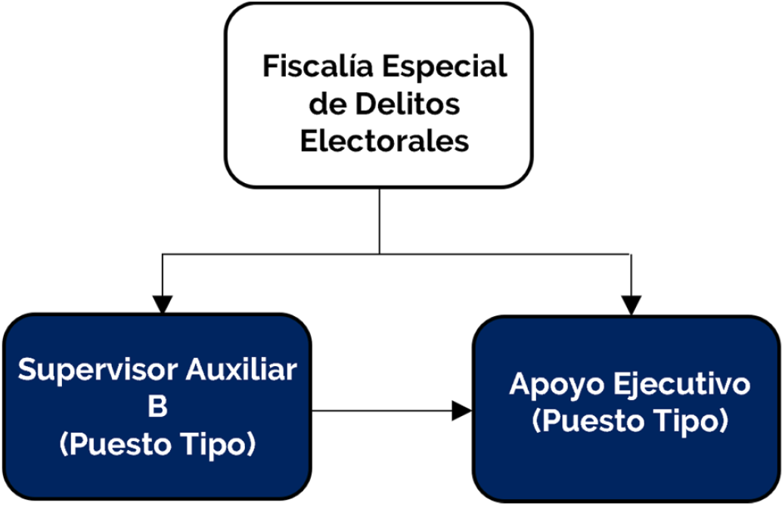

c2).
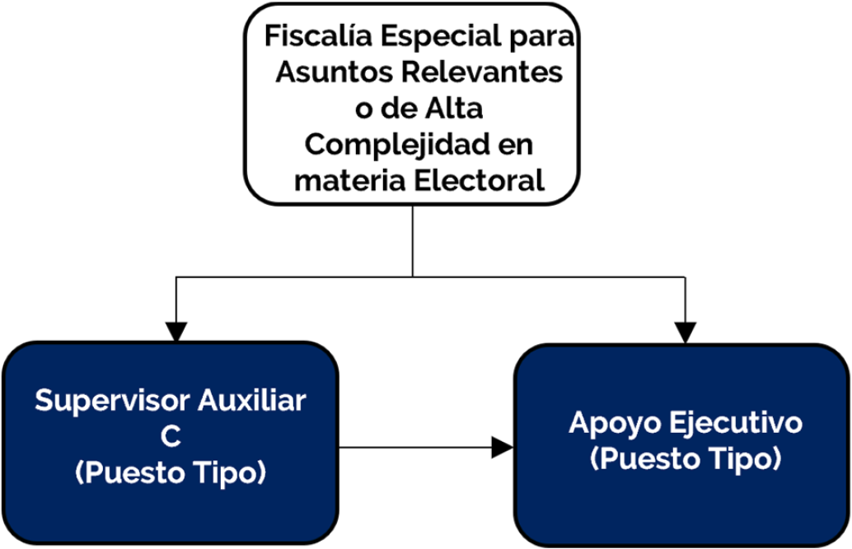

V. Modelo de Gestión.
Por las características del presente Manual de Organización de tipo parcial, no se incluye el Modelo de Gestión aplicable a la Fiscalía Especializada en materia de Delitos Electorales.
VI. Reglas de suplencia.
Para todas las Unidades Administrativas referidas en el presente Manual de Organización, no se aplican reglas de suplencia distintas a las establecidas en los artículos 21 de la Ley de la Fiscalía General de la República y 4 del Estatuto Orgánico de la Fiscalía General de la República.
VII. Reglas para el turno de asuntos a su cargo.
Los asuntos de todas las Unidades Administrativas referidas en el presente Manual de Organización se distribuirán entre el personal que la integra conforme a lo que la persona titular de la misma determine, atendiendo cargas de trabajo, ámbito, naturaleza, especialización o nivel técnico del asunto que se trate o cualquier otro criterio.
Los asuntos de las áreas adscritas a las Unidades Administrativas se turnarán conforme al ámbito de su competencia.
______________________________

